МИНИСТЕРСТВО НАУКИ И ВЫСШЕГО ОБРАЗОВАНИЯ РОССИЙСКОЙ ФЕДЕРАЦИИ

ОТЧЁТ

ЛАБОРАТОРНАЯ РАБОТА №2
Матрицы, нормы, решение систем линейных алгебраических уравнений
Вариант №4

Вариант №4
Выполнил: студент Борисик Мирон Владимирович, группа 6311-100503D
Проверил:

Самара, 2026

1. Цель работы
Научиться работать с матрицами в Python с использованием библиотеки NumPy; освоить вычисление норм векторов и матриц, оценку обусловленности; реализовать метод Гаусса решения СЛАУ с выбором главного элемента.

2. Теоретические сведения

Нормы векторов и матриц
Норма характеризует величину («длину») вектора или матрицы:
- 1-норма матрицы (максимум суммы по столбцам): ||A||₁ = max_{j} Σ_{i} |a_{ij}|
- Бесконечная норма матрицы (максимум суммы по строкам): ||A||∞ = max_{i} Σ_{j} |a_{ij}|
- Норма Фробениуса: ||A||_{F} = √(Σ_{i} Σ_{j} a_{ij}²)

Число обусловленности
Число обусловленности квадратной матрицы A определяется как cond(A) = ||A|| · ||A⁻¹||. Оно характеризует чувствительность решения системы линейных уравнений Ax = b к малым изменнениям (погрешностям) во входных данных.

Метод Гаусса с выбором главного элемента
Метод Гаусса включает два этапа:
- Прямой ход: приведение матрицы системы к верхнетреугольному виду с помощью элементарных преобразований строк. Для исключения накопления погрешностей округления на каждом шаге выполняется частичный выбор главного элемента (поиск максимального по модулю элемента в текущем столбце и перестановка строк).
- Обратный ход: последовательное вычисление неизвестных начиная с последнего уравнения.

3. Листинг программы (lab2.py)
import numpy as np
import matplotlib.pyplot as plt
print("=" * 60)
print("ЛАБОРАТОРНАЯ РАБОТА №2 (Вариант 4)")
print("=" * 60)
# ==============================================================================
# ЗАДАНИЕ 1: Вычисление норм матрицы
# ==============================================================================
# Задаём матрицу A для варианта 4
A = np.array([
[5.0, -2.0, 0.0],
[-2.0, 5.0, -2.0],
[0.0, -2.0, 5.0]
])
print("\n--- Задание 1: Нормы матрицы ---")
print("Матрица A:")
print(A)
# Вычисляем нормы с помощью numpy
norm1 = np.linalg.norm(A, ord=1)
norm_inf = np.linalg.norm(A, ord=np.inf)
norm_fro = np.linalg.norm(A, ord='fro')
print(f"1-норма: {norm1:.4f}")
print(f"Бесконечная норма: {norm_inf:.4f}")
print(f"Норма Фробениуса: {norm_fro:.4f}")
# ==============================================================================
# ЗАДАНИЕ 2: Обусловленность матрицы
# ==============================================================================
cond_1 = np.linalg.cond(A, p=1)
cond_inf = np.linalg.cond(A, p=np.inf)
cond_fro = np.linalg.cond(A, p='fro')
print("\n--- Задание 2: Число обусловленности ---")
print(f"cond_1 (по 1-норме): {cond_1:.4f}")
print(f"cond_inf (по бесконечной норме): {cond_inf:.4f}")
print(f"cond_fro (по норме Фробениуса): {cond_fro:.4f}")
# ==============================================================================
# ЗАДАНИЕ 3: Решение СЛАУ методом Гаусса
# ==============================================================================
def gauss_solve(A, b):
"""
Решает СЛАУ Ax = b методом Гаусса с выбором главного элемента по столбцу.
"""
n = len(A)
a = A.astype(float).copy()
bb = b.astype(float).copy()
# Прямой ход
for i in range(n):
max_row = i
max_val = abs(a[i][i])
for k in range(i + 1, n):
if abs(a[k][i]) > max_val:
max_val = abs(a[k][i])
max_row = k
if max_row != i:
a[[i, max_row]] = a[[max_row, i]]
bb[[i, max_row]] = bb[[max_row, i]]
if abs(a[i][i]) < 1e-15:
raise ValueError("Матрица вырождена (главный элемент близок к нулю)")
for j in range(i + 1, n):
factor = a[j][i] / a[i][i]
a[j][i:] -= factor * a[i][i:]
bb[j] -= factor * bb[i]
# Обратный ход
x = np.zeros(n)
for i in range(n - 1, -1, -1):
x[i] = (bb[i] - np.dot(a[i][i + 1:], x[i + 1:])) / a[i][i]
return x
b = np.array([1.0, -1.0, 1.0])
print("\n--- Задание 3: Решение СЛАУ методом Гаусса ---")
print("Вектор правой части b:")
print(b)
x_gauss = gauss_solve(A, b)
print("Решение методом Гаусса (с выбором главного элемента):")
print(x_gauss)
x_numpy = np.linalg.solve(A, b)
print("Решение встроенным методом numpy.linalg.solve:")
print(x_numpy)
error = np.linalg.norm(x_gauss - x_numpy, ord=np.inf)
print(f"Максимальная погрешность (бесконечная норма): {error:.2e}")
# ==============================================================================
# ЗАДАНИЕ 4: Исследование погрешности для плохо обусловленных матриц
# ==============================================================================
print("\n--- Задание 4: Исследование плохо обусловленных матриц ---")
def hilbert(n):
H = np.zeros((n, n))
for i in range(n):
for j in range(n):
H[i, j] = 1.0 / (i + j + 1)
return H
sizes = [2, 3, 4, 5, 6, 7, 8, 9, 10]
cond_numbers = []
for n in sizes:
H = hilbert(n)
cond = np.linalg.cond(H, p=np.inf)
cond_numbers.append(cond)
print(f"n = {n:2d}: cond(H) = {cond:.2e}")
plt.figure(figsize=(8, 5))
plt.semilogy(sizes, cond_numbers, 'o-', color='red', linewidth=2)
plt.title('Рост числа обусловленности матрицы Гильберта')
plt.xlabel('Размер матрицы n')
plt.ylabel('Число обусловленности (логарифм. шкала)')
plt.grid(True, which='both', linestyle='--', alpha=0.7)
plt.show()

4. Результаты работы

Задание 1: Вычисление норм матрицы A
Тип нормы | Обозначение | Значение
1-норма (максимум суммы по столбцам) | ||A||₁ | 9.0000
Бесконечная норма (максимум суммы по строкам) | ||A||∞ | 9.0000
Норма Фробениуса | ||A||_{F} | 9.1104

Задание 2: Число обусловленности матрицы A
Норма для расчета cond(A) | Значение cond(A)
1-норма | 3.8571
Бесконечная норма | 3.8571
Норма Фробениуса | 3.8571

Задание 3: Решение СЛАУ и погрешность
Вектор решения (метод Гаусса): x = [0.18518519, -0.03703704, 0.18518519]^{T}
Вектор решения (numpy.linalg.solve): x = [0.18518519, -0.03703704, 0.18518519]^{T}
Абсолютная погрешность (бесконечная норма): 0.00e+00 (решения полностью совпадают в пределах точности чисел с плавающей точкой).

Задание 4: Зависимость числа обусловленности матрицы Гильберта от её размера
Размер матрицы (n) | Число обусловленности cond(H_{n})
2 | 2.70e+01
3 | 7.48e+02
4 | 2.84e+04
5 | 9.44e+05
6 | 2.91e+07
7 | 9.85e+08
8 | 3.39e+10
9 | 1.10e+12
10 | 3.54e+13

График
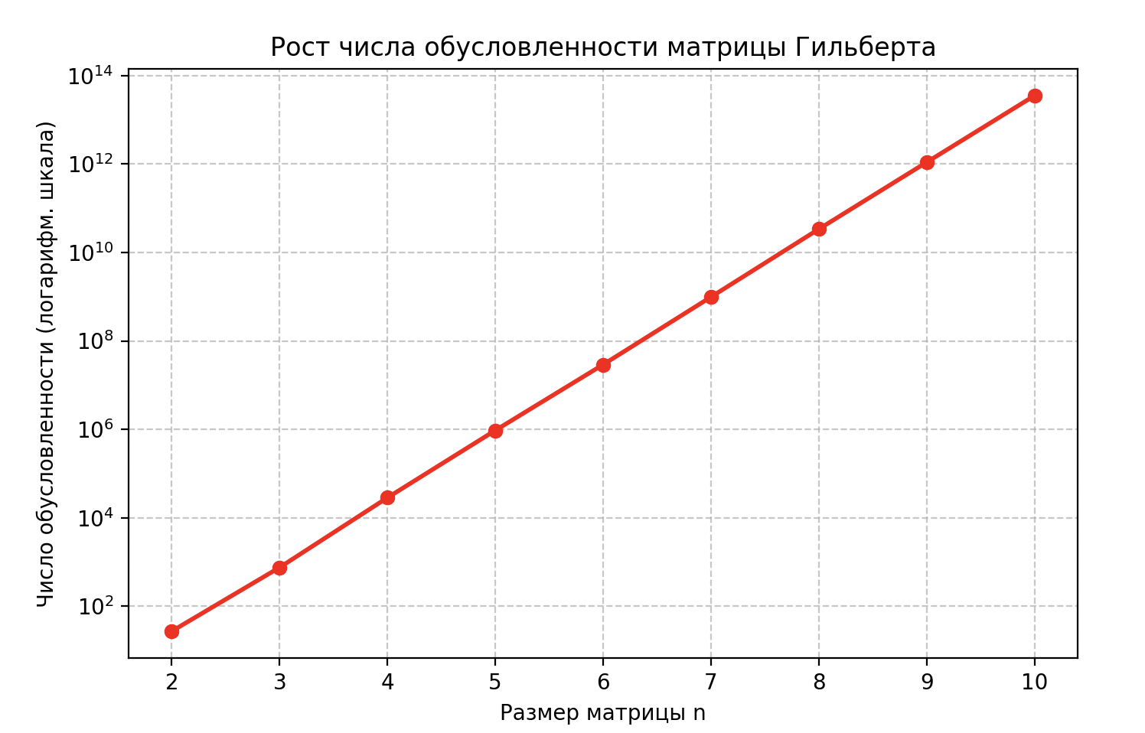

5. Выводы
В ходе выполнения лабораторной работы были изучены основные способы работы с матрицами в Python при помощи библиотеки NumPy. Были успешно вычислены нормы матрицы и число обусловленности для матрицы Варианта 4. Число обусловленности матрицы A невелико (cond(A) ≈ 3.86), что говорит о хорошей обусловленности системы и устойчивости её решения.
Реализованный метод Гаусса с частичным выбором главного элемента показал высокую точность и полное совпадение результатов со встроенной функцией numpy.linalg.solve.
На примере матриц Гильберта продемонстрировано экспоненциальное возрастание числа обусловленности с увеличением порядка матрицы n, что наглядно иллюстрирует проблему потери точности при решении плохо обусловленных СЛАУ.

6. Ответы на контрольные вопросы
1. Что такое норма вектора? Приведите примеры норм.
Норма вектора — это числовая функция, характеризующая длину или размер вектора. Примеры: 1-норма (||x||₁ = Σ|x_{i}|), евклидова 2-норма (||x||₂ = √(Σx_{i}²)), бесконечная норма (||x||∞ = max|x_{i}|).
2. Что такое норма матрицы? Приведите примеры норм.
Норма матрицы — это величина, характеризующая «размер» матрицы или максимальное растяжение вектора при умножении на неё. Примеры: 1-норма (максимальная сумма элементов по столбцам), бесконечная норма (максимальная сумма элементов по строкам), норма Фробениуса.
3. Что такое число обусловленности матрицы и что оно характеризует?
Число обусловленности cond(A) = ||A|| · ||A⁻¹|| характеризует чувствительность решения системы Ax = b к малым погрешностям в исходных данных.
4. Почему матрица Гильберта считается плохо обусловленной?
Элементы матрицы Гильберта убывают как 1/(i + j + 1), из-за чего её строки быстро становятся практически линейно зависимыми, а число обусловленности растет экспоненциально с ростом порядка матрицы.
5. Опишите алгоритм метода Гаусса с выбором главного элемента.
Алгоритм включает прямой ход (поиск максимального по модулю элемента в текущем столбце, перестановка строк, исключение неизвестных) и обратный ход (поочерёдное нахождение неизвестных от x_{n} до x₁).
6. Зачем нужен выбор главного элемента в методе Гаусса?
Для предотвращения деления на нуль или близкие к нулю величины, что минимизирует погрешности округления и повышает вычислительную устойчивость метода.
7. Как оценить погрешность решения СЛАУ?
Погрешность оценивается через норму разности между полученным решением и точным (эталонным) решением: ε = ||x_{gauss} - x_{exact}||∞.

